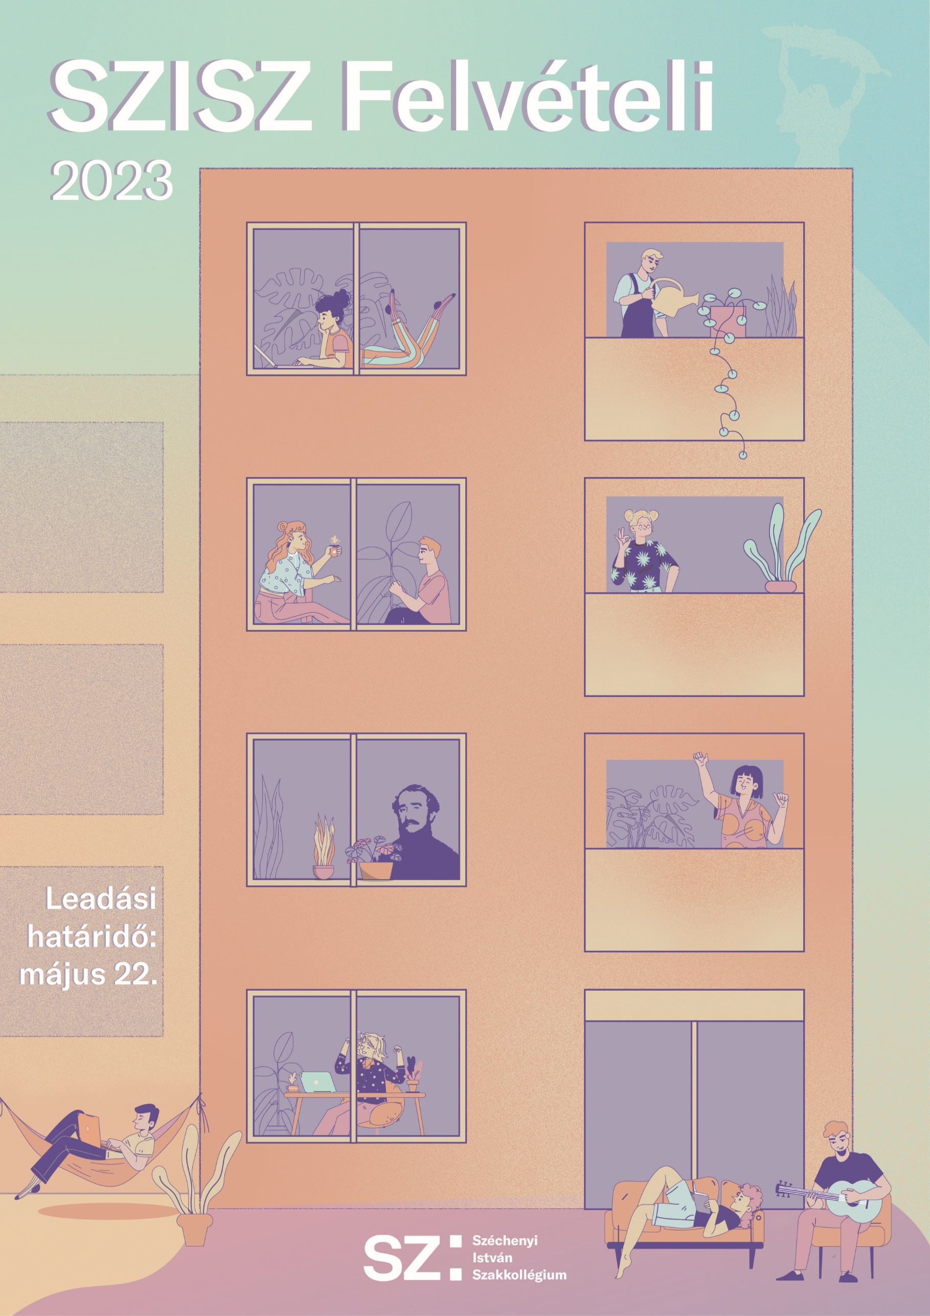

Kedves Felvételiző!
Ez a Széchenyi István Szakkollégium felvételi kérdőíve. A kérdőív kitöltése előtt a Kollégiumról és a felvételi menetéről olvashatsz hasznos és lényeges információkat.

A SZISZ-ről
A SZISZ egyszerre nyújt lehetőséget elmélyült szakmai munkára, mely remekül kiegészíti, illetve túlmutat az egyetemi oktatáson, emellett aktív közösségi életet jelent egy impulzív és érdeklődő közegben.
A SZISZ-ben az egyetemi oktatástól eltérően a szakmai munka pillérei a kiscsoportos, interaktivitásra épülő kurzusok, amelyek lehetőséget adnak a szakterületükön kiemelkedő oktatókkal való intenzív kapcsolat kialakítására is. A tudományos tevékenység alapja a kurzusrendszer, amely egyrészt egy szakterület alaposabb megismerését, másrészt általánosabb tudományos igényű ismeretbővítést tesz lehetővé.
Felvételizőként eldöntheted, melyik szakterületre, úgynevezett sávra felvételizel, azaz melyik lesz az a tudományterület, amelyikkel kiemeltebben szeretnél foglalkozni a Kollégiumban. A sávrendszer igazi SZISZ-es kuriózumnak számít: Globális Politika, Kormányzati Gazdaságtan, Data & Finance és Szociológia sávjaink 4 féléven át tartó kurzusain elmélyülhetsz az érdeklődésednek megfelelően, és a gyakorlatban is alkalmazhatod a megszerzett tudást. A SZISZ minden félévben ismeretbővítő kurzusokat is kínál a legváltozatosabb témákban.
Szakkollégistaként közösségi programokat is szervezünk: kirándulást, tábort, bulit, beszélgetést, esti kosarazást, focimeccset, közös múzeum- és színházlátogatást. A SZISZ-ben megtalálhatod azt a szakmai és/vagy tudományos területet, amely igazán hozzád illik, ezzel megalapozva saját szakmai pályádat. Az egyetemi éveid hasznos és tartalommal teli eltöltéséhez pedig rengeteget ad hozzá a szakmai kibontakozás, a szoros közösségi élet és a kapcsolati háló kialakításának lehetősége.

Kik felvételizhetnek a SZISZ-be?
A Széchenyi István Szakkollégiumba budapesti egyetemek olyan hallgatói jelentkezhetnek, akiknek:
- érettségi vizsgától a felvételi időpontjáig legfeljebb négy év telt el (tehát 2019-ben vagy azóta érettségiztek), és
- olyan nappali tagozatos egyetemi alapszakra vagy osztatlan képzésre járnak, amelynek első szemeszterét sikeresen lezárták, de a negyedik szemesztert még nem fejezték be.
Ha úgy döntesz, hogy hozzánk felvételizel, párhuzamosan másik szakkollégiumba nem adhatod be jelentkezésed, és kizáró ok, ha a félévben felvételiztél már másik szakkollégiumba. Továbbá nem lehetsz párhuzamosan másik szakkollégium tagja sem. A kurzusokon gyakran angol nyelvű irodalmak feldolgozása a feladat, ezért az angol nyelv ismerete követelmény.

A felvételi felépítése
A felvételi írásbeli és szóbeli részből áll. A felvételi folyamat során egy vagy két sávra adhatod be a jelentkezésedet. Dönthetsz úgy, hogy csak egy sávot jelölsz, vagy dönthetsz két sáv megjelölése mellett, ekkor egy preferenciasorrendet kell felállítanod. Ajánljuk a második sáv megjelölését, ha nem tudsz dönteni a két sáv közül, és mindkettőben el tudnál mélyülni négy féléven keresztül. Ugyanakkor fontos, hogy csak egy sávra nyerhetsz felvételt.
A sávodhoz kapcsolódó szakmai kérdések a szóbelin és az írásbelin is előkerülnek. A kérdőív vége felé találhatóak a sávos esszékérdések, ez utóbbiakból két kérdést kell kifejtened. Ha egy sávot jelöltél meg, akkor legalább az egyiket a sávod kérdései közül kell választanod, amennyiben két sávot jelöltél meg, akkor az egyiket az egyik, a másikat a másik választott sávod kérdései közül kell választanod.
A felvételi szóbeli részére 2023. június 2 – 11. között kerül sor a SZISZ épületében, a Ménesi út 94.-ben, amelyre mindenkit behívunk, aki leadta az írásbeli kérdőívét. A szóbelid időpontjáról e-mailben értesítünk, legkésőbb május 25-ig. Ha esetleg nem kapnál értesítőt, pedig leadtad a kérdőívet, azt mindenképp jelezd a febelnok@szisz.hu címen!

Kérdőív leadása
Küldd el a felvételi kérdőíved Word formátumú verzióját a febelnok@szisz.hu-ra 2023. május 22-én 23:59-ig.
Ezenkívül ha van rá lehetőséged, a kitöltött kérdőívet add le nyomtatott formában legkésőbb 2023. május 22-én:
- 20.00-ig a BCE Központi Könyvtárában lévő dobozba (1092 Budapest Közraktár utca 4-6.) vagy
- 20.00-ig az ELTE TáTK portájával szemben lévő dobozba (Budapest, Pázmány Péter stny. 1/A, 1117)
- 23:59-ig a SZISZ lakhelyén, a Ménesi úti épületünk portájánál lévő dobozba (1118 Budapest, Ménesi út 94.).
Ha a 8. kérdéshez kézzel készíted el a választ, azt elég a kinyomtatott verzióban megjeleníteni. Az emailben csatolt Word dokumentumban tehát üresen hagyhatod a 8. kérdést.

Kérjük, add meg az alábbi adataidat!
Név: Szöveg beírásához kattints vagy koppints ide.
Születési év, hónap: Szöveg beírásához kattints vagy koppints ide.
Érettségi éve: Szöveg beírásához kattints vagy koppints ide.
Egyetem, kar, szak, évfolyam (ha több van, mind):
Szöveg beírásához kattints vagy koppints ide.
Középiskola: Szöveg beírásához kattints vagy koppints ide.
Melyik településről származol: Szöveg beírásához kattints vagy koppints ide.
Mobilszám: Szöveg beírásához kattints vagy koppints ide.
E-mail: Szöveg beírásához kattints vagy koppints ide.
Választott sávod: Jelölj ki egy elemet.
Második választott sáv (opcionális): Jelölj ki egy elemet.
Többnyire bentlakó embereket keresünk, mert a közösségünk egyik legfontosabb pillére az együttlakás, de van lehetőség nem bentlakóként is felvételt nyerni.
(A végleges döntést majd csak a szóbelin kell meghoznod.)
Be tervezel költözni a kollégiumba? Jelölj ki egy elemet.
Ha nem, miért? Szöveg beírásához kattints vagy koppints ide.
Hol hallottál a SZISZ-ről? Szöveg beírásához kattints vagy koppints ide.

Kérjük jelöld meg, mely napszakban NEM tudnál részt venni a szóbelin!

Június 2. | Délelőtt | ☐ | Június 8. | Délelőtt | ☐
Június 2. | Délután | ☐ | Június 8. | Délután | ☐
Június 3. | Délelőtt | ☐ | Június 9. | Délelőtt | ☐
Június 3. | Délután | ☐ | Június 9. | Délután | ☐
Június 4. | Délelőtt | ☐ | Június 10. | Délelőtt | ☐
Június 4. | Délután | ☐ | Június 10. | Délután | ☐
Június 5. | Délelőtt | ☐ | Június 11. | Délelőtt | ☐
Június 5. | Délután | ☐ | Június 11. | Délután | ☐
Június 6. | Délelőtt | ☐
Június 6. | Délután | ☐

Kijelentem a felvételi kérdőív leadásával, hogy igazak rám az alábbiak:
- Budapesti egyetem hallgatója vagyok, akinek érettségi vizsgáitól a SZISZ-es felvételije időpontjáig legfeljebb négy év telt el (tehát 2019-ben vagy utána érettségiztél), és van olyan nappali tagozatos egyetemi szakom, amelynek első szemeszterét sikeresen lezártam, de negyedik szemeszterét még nem fejeztem be.
- A 2022/2023-as tanév tavaszi félévében párhuzamosan másik szakkollégiumba nem adtam be a jelentkezésemet, valamint tagja sem vagyok.
- Tisztában vagyok vele, hogy amennyiben bármelyik feltétel nem igaz rám, úgy – akár visszamenőlegesen is– a sziszes felvételim érvénytelen.
- Jelentkezésem leadásával hozzájárulok ahhoz, hogy a Szakkollégium a megadott adataimat tárolja, illetve kezelje a felvételi szervezése végett.

Mielőtt elkezded kitölteni a felvételit, erre a két dologra kérünk, hogy ügyelj!

- Ne változtass a szövegdobozok formázásán!

- Nyugodtan nézz utána a kérdéseknek, de elsősorban a saját gondolataidra vagyunk kíváncsiak.
Szöveg beírásához kattints vagy koppints ide.
1. Most éli az emberiség az aranykorát?
2. Milyen a közép-európai? Mit kell ebből megőrizni?
Szöveg beírásához kattints vagy koppints ide.

3. Érvelj a demokrácia ellen!
Szöveg beírásához kattints vagy koppints ide.

(A kérdések a következő oldalon folytatódnak.)
Szöveg beírásához kattints vagy koppints ide.
4. Állat-e az ember?
Szöveg beírásához kattints vagy koppints ide.
5. Miről beszélünk túl sokat, és miről nem eleget?
6. Mi az a dolog, amiben minden politikai oldal egyetért Magyarországon?
Szöveg beírásához kattints vagy koppints ide.

7. Ki értékes tagja a társadalomnak?
Szöveg beírásához kattints vagy koppints ide.

8. Hogy nézne ki az életedről szóló film plakátja? (Rajzolj, fess, szerkessz, írj, forgass videót, stb.)
Szöveg beírásához kattints vagy koppints ide.

A következő háromból legalább egy, általad választott kérdésre válaszolj!
Szöveg beírásához kattints vagy koppints ide.
+1. Miért szavazhatnak a határon túli magyarok?

Szöveg beírásához kattints vagy koppints ide.
+2. Az abortusz egyedül a nő döntése?
+3. A lakhatás alapjog?
Szöveg beírásához kattints vagy koppints ide.

Sávos esszékérdések
Az alábbi kérdések közül válassz ki kettőt, és bővebben, nagyjából egy-egy oldalban fejtsd ki őket! Ha egy sávot jelöltél meg, az egyik kérdést ahhoz kapcsolódóan, a másikat szabadon választhatod meg. Ha két sávot jelöltél meg, a két választott sávhoz kapcsolódó kérdésekből válassz egyet-egyet.
Globális politika:
- Létezik igazságos háború?
- Valóban egy új hidegháború Kína és az Egyesült Államok vetélkedése?
- Lesz még 2050-ben Európai Unió?
Kormányzati gazdaságtan:
- Az államnak mindenki számára ingyenes felsőoktatást kellene biztosítania. Érvelj ellene vagy mellette!
- Kinek előnyös a négynapos munkahét, és ki jár rosszul vele?
- Mit centralizálnál, és mit decentralizálnál Magyarországon?
Data & Finance:
- Rábíznád a pénzed egy historikusan megbízható, de elméletileg nem alátámasztott modellre?
- Szerinted a big data és a mesterséges intelligencia hogyan fogja átalakítani a pénzügyi iparágat a következő tíz évben?
- Újabb globális pénzügyi válság felé tartunk?
Szociológia:
- Szerinted milyen társadalmi hatásokkal járna, ha a tankötelezettség korhatárát felemelnénk 18 évre?
- Hogyan hatna a társadalomra a vallások eltűnése?
- Mit kutat a 22. század szociológusa?

- Esszékérdés
(az egyetlen vagy elsődlegesen választott sávodnak megfelelő)
Szöveg beírásához kattints vagy koppints ide.

- Esszékérdés
(szabadon választott vagy a második sávodnak megfelelő)
Szöveg beírásához kattints vagy koppints ide.

Szöveg beírásához kattints vagy koppints ide.
Milyen alkotás (könyv, film, színdarab, dal stb.) volt rád nagy hatással, és miért?

Szöveg beírásához kattints vagy koppints ide.
Te mit kutatnál? Mi lenne a témád, hogy kezdenél neki, mi lenne a társadalmi hozzáadott értéke, és személy szerint neked miért fontos?

Szöveg beírásához kattints vagy koppints ide.
Milyen más (diák-, sport-, egyéb) szervezet vagy közösség tagja vagy?

Szöveg beírásához kattints vagy koppints ide.
És amikor szabad az idő?
Szöveg beírásához kattints vagy koppints ide.
Milyen programot szerveznél a SZISZ-be?

Szöveg beírásához kattints vagy koppints ide.
Miért szeretnél sziszes lenni?

Köszönjük, hogy kitöltötted a kérdőívet! Most már nincs más dolgod hátra, mint május 22. 23:59-ig elküldeni a kitöltött felvételit Word formátumban a febelnok@szisz.hu-ra. Emellett amennyiben lehetőséged van rá, örömmel fogadjuk a felvételid kinyomtatott verzióját a BCE könyvtárban vagy az ELTE TáTK portáján található felvételi ládákban este 8 óráig, valamint a kollégiumban (Ménesi út 94.) 23:59-ig. A szóbeli felvételi időpontjáról május 25-ig fogunk értesíteni.
a sziszesek

